**La Iglesia es un actor relevante en el tablero social de Cuba**

**Por Julio Pernús**

El cardenal Beniamino Stella, durante su visita oficial a Cuba en el año 2023 como enviado especial del Vaticano, en el marco del 25 aniversario de la visita del papa Juan Pablo II a la isla, expresó: "Es importante también que los jóvenes —se refería a los más de mil presos políticos por las protestas del 11 de julio de 2021— que han manifestado su pensamiento y lo han hecho de la forma que sabemos, puedan regresar a sus casas". Casi dos años después, ha llegado la respuesta del gobierno, al anunciarse el pasado 14 de enero la excarcelación de 553 reclusos. Según la nota emitida por el Ministerio de Relaciones Exteriores de Cuba: “Con motivo del Jubileo Ordinario de 2025 y después de que el Vaticano mantuviera estrechas relaciones y conversaciones para llevar a cabo la liberación”.

La excarcelación se produce en el contexto del anuncio de la administración saliente del presidente de los Estados Unidos, Joe Biden, indicando que eliminó a Cuba de la lista de Estados patrocinadores del terrorismo y la eliminación del título 3 de la Ley Helms-Burton, lo que posibilita el fin de las restricciones a empresas cubanas para realizar transacciones financieras. Todo esto en el marco de una programada visita del presidente de Estados Unidos al Vaticano en enero que se suspendió debido a la emergencia provocada por el incendio de Los Ángeles. Lo que sí ocurrió fue que el gobierno norteamericano otorgó al papa Francisco la Presidential Medal of Freedom with Distinction, la Medalla de la Libertad, el más alto honor civil de la nación. Recordemos que Biden es el segundo presidente católico en la historia de Estados Unidos, luego de John F. Kennedy.

En la historia pos-1959 de Cuba, no es la primera vez que un Sumo Pontífice interviene para liberar a personas encarceladas. La primera vez ocurrió cuando Juan Pablo II visitó la isla en 1998. Entonces gobernaba Fidel Castro (quien dos años antes fue recibido por el papa en el Vaticano), y excarceló a cerca de 200 personas dos semanas después de la visita papal. Esto se repitió en 2003, tras la cacería conocida como la Primavera Negra, en la que se encarceló a decenas de disidentes. Posteriormente, gracias a la mediación del papa, se liberaron hasta 75 presos políticos. Si deseamos irnos un poco más atrás, es innegable la intervención de Monseñor Enrique Pérez Serantes para excarcelación de los asaltantes al Cuartel Moncada, entre ellos Fidel.

Varias voces del país coinciden en que es una cuestión humanitaria de primera magnitud que las personas encarceladas por motivos políticos, en condiciones deplorables, puedan regresar a sus hogares. Incluso, algunas han muerto en prisión, mientras sus familiares y parte de la sociedad civil cubana han presionado constantemente por su libertad. En los registros independientes de presos políticos aparecen más de 1,000 personas, y la etiqueta #Todos se ha viralizado con la esperanza de que la cifra de liberados sea mayor que la anunciada.

Algo recurrente en los análisis vistos en redes es que se ha minimizado el rol de la Iglesia local en estas mediaciones. Sin embargo, los obispos habían pedido en más de una misiva la liberación de los encarcelados tras las protestas del 11J. La Conferencia Cubana de Religiosas-os (CONCUR) creó un grupo para acompañar a las familias de los detenidos, manteniendo cercanía a través de diversos tipos de ayuda, canalizados en ocasiones por la pastoral penitenciaria. Además, sacerdotes como el padre Alberto Reyes de Camagüey y religiosas como Nadieska Almeida HC habían reclamado públicamente la necesidad de una respuesta liberadora. El trabajo en silencio de acompañar al pueblo de la Iglesia no concluye con estos acuerdos. Esto es solo un paso para un ejercicio coherente de escucha y accionar en favor de los descartados por la sociedad. Ningún sacerdote cubano puede ser acusado de forma transparente de contubernio con el poder.

Laicos como Dagoberto Valdés y el centro Convivencia que dirige también han sido claros en torno a la petición que ahora se hace realidad. Entidades de inspiración católica como Cuba Posible han propuesto procesos que pudieran facilitar una mesa de diálogo con la Iglesia católica como garante. Asimismo, instituciones como la Red de Centros Loyola han acompañado proyectos que abogan por la democracia. En comunidades con presos políticos, también se ha rezado y visibilizado la causa para que las familias de esas personas no se sientan solas.

El pontificado del papa Francisco ha mantenido una mirada constante hacia la isla. Recordemos que con su mediación y la participación directa del cardenal Jaime Ortega (Jagüey Grande, provincia de Matanzas, 18 de octubre de 1936 – La Habana, 26 de julio de 2019) se restablecieron las relaciones diplomáticas entre Cuba y Estados Unidos en 2017, proceso revertido por la llegada del presidente Donald Trump.

Aunque voces críticas acusan al papa y a los obispos de no formular una crítica más contundente respecto a la violación de derechos humanos en el país. Es indudable que mediante sus acciones han logrado resultados tangibles en favor de seres humanos concretos, trascendiendo el maniqueísmo de izquierda-derecha para centrarse en una filosofía humanista, la premisa es salvar a las personas. Las familias que recibirán en su casa a estos 553 ex -carcelados lo atestiguan.

Sin la mediación de Francisco, resulta difícil comprender la decisión de Biden de retirar a Cuba de la lista de países patrocinadores del terrorismo y eliminar el título 3 de la Ley Helms-Burton. Este cambio de perspectiva se dio en el marco de una conversación oficial entre el primer papa jesuita y latinoamericano y el presidente saliente de Estados Unidos.

La Iglesia en Cuba sostiene una red de ayudas sociales imprescindible para la supervivencia del país, que atraviesa una crisis integral similar y en algunos aspectos peor a la década de 1990 conocida como el Período Especial. Los embates de la migración del 20 % de la población en los últimos cuatro años han afectado notablemente el ambiente religioso, con la partida de miembros del clero y laicos valiosos. A pesar de ello, la visión ha sido continuar acompañando al pueblo con los recursos materiales y humanos disponibles.

Estamos ante una transición en la Conferencia Episcopal Cubana. Los obispos marcados por el Encuentro Nacional Eclesial Cubano (ENEC) de 1986, que apostó por el diálogo con la Revolución, están cediendo el paso a una nueva generación que asume su rol en un momento altamente complejo y necesitan tiempo para marcar su propia lectura de la realidad. Los que conocen a los prelados cubanos saben que, desde el silencio, no han dejado de acompañar al pueblo, manteniendo una actitud de testimonio con su presencia edificante. Ningún obispo ha emigrado, a pesar de las realidades de salud que podrían justificarlo. Su permanencia tiene un gran valor para los católicos de la isla y la diáspora que los consideran representantes dignos de una sociedad civil no militante.

Por un libro de entrevistas tuve la oportunidad de conversar con algunos miembros del clero del país. Entendí que detestan el intelectualismo abstracto, cargado de ideología y simplificaciones desvinculadas de los problemas profundos de la existencia cubana. Su pensamiento no legitima posturas oficiales que puedan ir contra el pueblo. Pueden hablar más claro, pero el costo sería dejar de ayudar a miles de familias, no hay una persona seria que pueda acusar al episcopado cubano de negociar principios éticos esenciales.

El catolicismo cubano y el papa Francisco seguirán al lado de los más humildes. Su acción no termina con la liberación de estos 553 presos, sino que impulsa a seguir abogando porque no haya nadie preso por pensar diferente. No debemos dividir a la Iglesia de manera simplista: buenos y malos, patriotas y apátridas, de izquierda o derecha, revolucionarios o no. La democracia implica superar el maniqueísmo y resolver tensiones polares para buscar el bien común. El Papa ha manifestado su apuesta por una Iglesia donde caben todos, la imagen es un hospital de campaña con la capacidad de acoger a cualquier necesitado sin preguntar militancias de ningún tipo. Francisco ya demostró que si para salvar a la humanidad debe sentarse a conversar con persona que son la antítesis de sus ideas lo hará, pues en el centro de su pontificado está la humanidad.

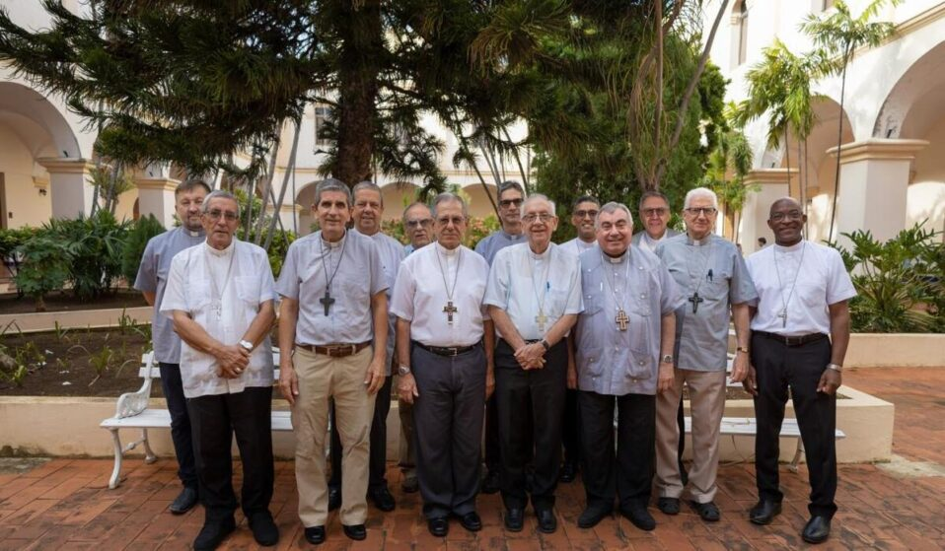Francisco ha movido una pieza de esperanza en el complejo ajedrez social cubano. Lo hizo con discreción, sin esperar aplausos y sabiendo que podría ser criticada por no confrontar frontalmente al régimen. Sin embargo, logró un resultado significativo. La mirada de la Iglesia católica hacia Cuba invita a una transformación necesaria, con diversidad de voces y un nuevo tejido social estructura en el diálogo sincero, sin autoritarismos ni represión.

Para alcanzar este sueño, los obispos han advertido que debemos identificar las causas de la desesperanza y desolidarizarnos de ellas, optando por un estilo de vida coherente con la realidad deseada para el futuro. Sólo así, podrá existir en Cuba la fe de vivir un verdadero jubileo de la esperanza.